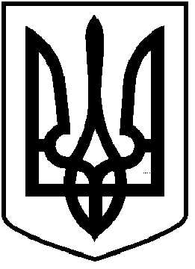
ЧОРТКІВСЬКА МІСЬКА РАДА
УПРАВЛІННЯ ОСВІТИ, МОЛОДІ ТА СПОРТУ

НАКАЗ

від 18 березня 2026 року м. Чортків № 50 - од

На виконання ст. 20 Бюджетного Кодексу України, рішення сто тридцятої сесії міської ради від 11 березня 2026 року № 2975 "Про внесення змін і доповнень до рішення міської ради від 23 грудня 2025 року № 2908 «Про бюджет Чортківської міської територіальної громади на 2026 рік та відповідно до Правил складання паспортів бюджетних програм місцевих бюджетів та звітів про їх виконання, затверджених наказом Міністерства фінансів України від 26 серпня 2014 року № 836 «Про деякі питання запровадження програмного-цільового методу складання та виконання місцевих бюджетів (зі змінами і доповненнями, у редакції наказу Міністерства фінансів України від 22 січня 2026 року № 57)»

НАКАЗУЮ:

І. Затвердити паспорт бюджетної програми управління освіти, молоді та
спорту Чортківської міської ради на 2026 рік за:
КПКВК 0611184,
що додається.
ІІ. Затвердити в новій редакції паспорти бюджетних програм управління освіти, молоді та спорту Чортківської міської ради на 2026 рік за:
КПКВК 0611010, КПКВК 0611021, КПКВК 0611151, КПКВК 0611183,
КПКВК 0611300,
що додаються.

Начальник управління освіти,
молоді та спорту Людмила ПОЛІЩУК

Ганна ТОРОНЧУК
Василь ЛЕСЬКА

